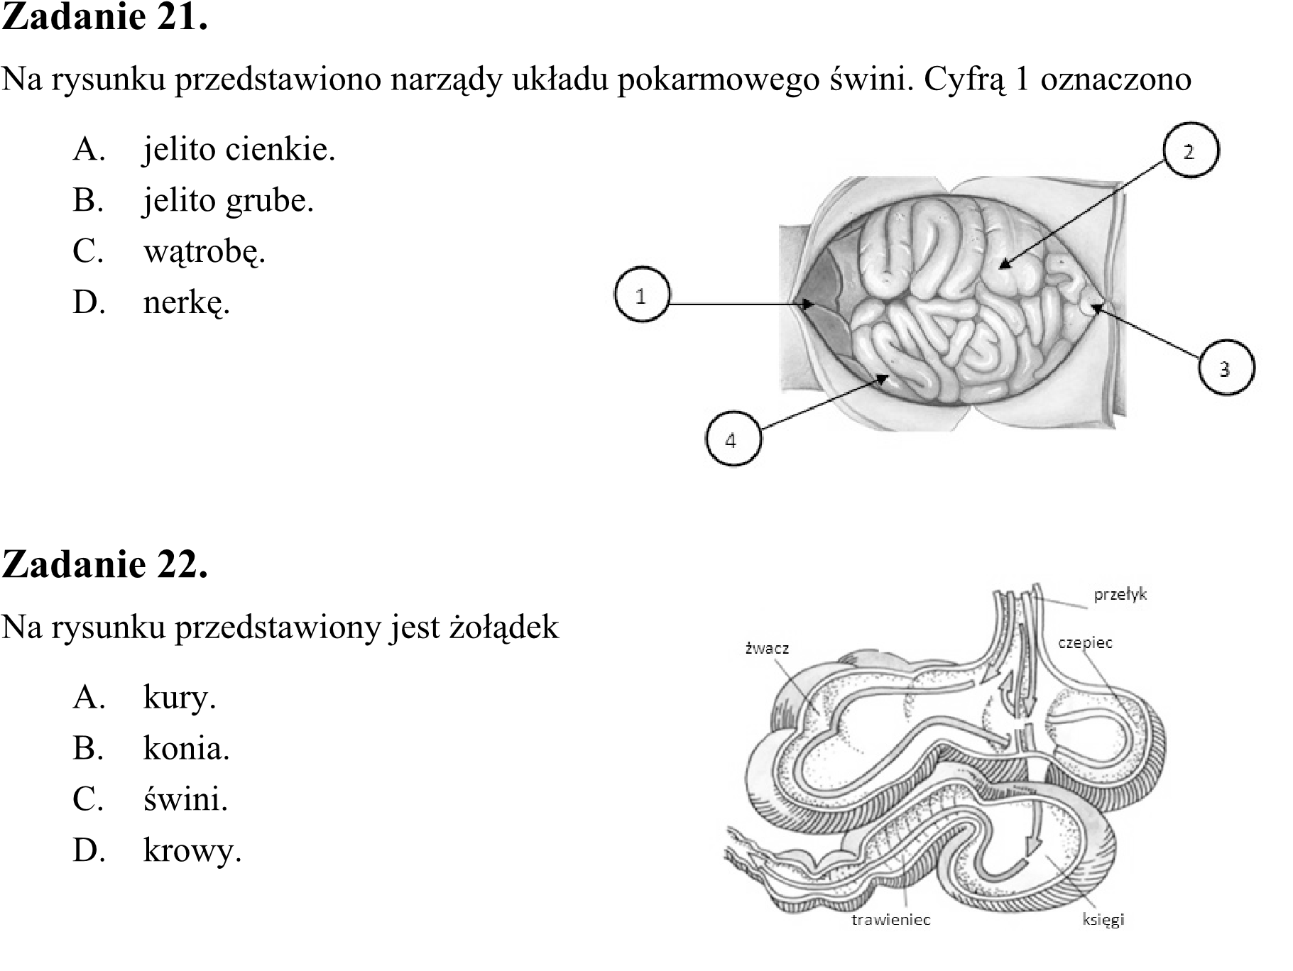
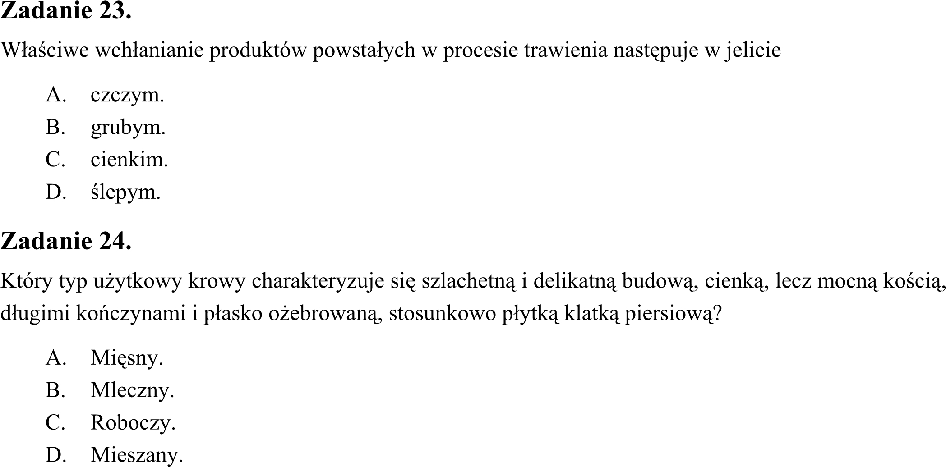

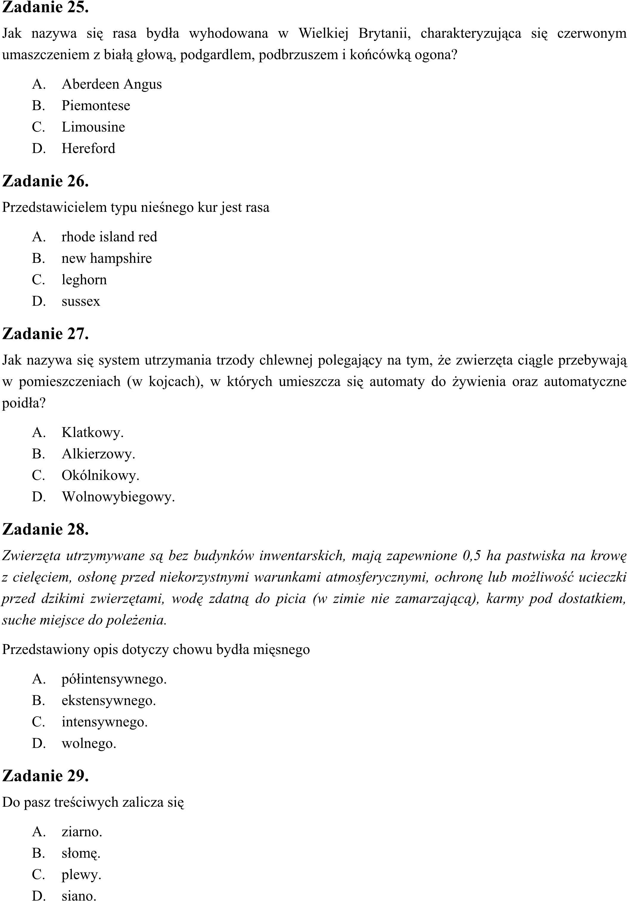
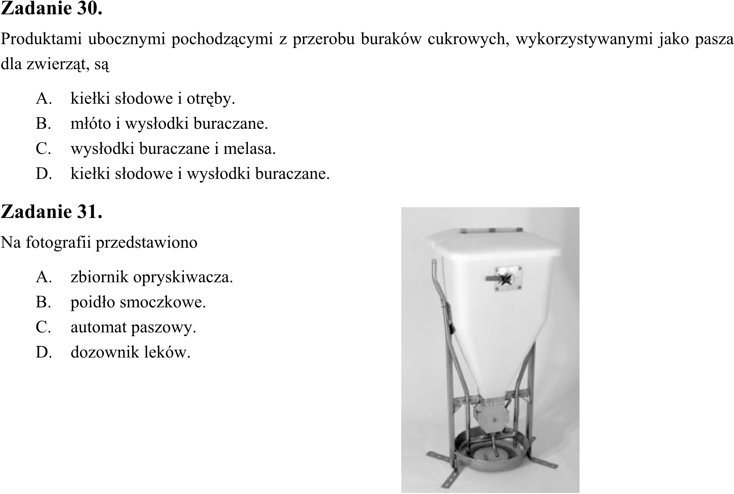

KARTA ODPOWIEDZI Nazwisko : Imię :
Nr pyt. | Odpowiedzi |  |  |  |  | Nr pyt. | Odpowiedzi
1 | A | B | C | D |  | 21 | A | B | C | D
2 | A | B | C | D |  | 22 | A | B | C | D
3 | A | B | C | D |  | 23 | A | B | C | D
4 | A | B | C | D |  | 24 | A | B | C | D
5 | A | B | C | D |  | 25 | A | B | C | D
6 | A | B | C | D |  | 26 | A | B | C | D
7 | A | B | C | D |  | 27 | A | B | C | D
8 | A | B | C | D |  | 28 | A | B | C | D
9 | A | B | C | D |  | 29 | A | B | C | D
10 | A | B | C | D |  | 30 | A | B | C | D
11 | A | B | C | D |  | 31 | A | B | C | D
12 | A | B | C | D
13 | A | B | C | D
14 | A | B | C | D
15 | A | B | C | D
16 | A | B | C | D
17 | A | B | C | D
18 | A | B | C | D
19 | A | B | C | D
20 | A | B | C | D

